**2º ESO**

**Recuperación setembro**

**Os exercicios versan sobre as catro competencias lingüísticas:**

**Comprensión escrita e expresión escrita: 50% (5 puntos sobre 10)**

**Cada exercicio terá un valor de 0’ 23puntos. A puntuación máxima é de 5 puntos.**

**Expresión oral (2’5 puntos sobre 10) e comprensión oral (2’5 sobre 10) : 50% (5 puntos sobre 10)**

**Tous les exercices doivent être faits en français**

1. Les prépositions et les pays.

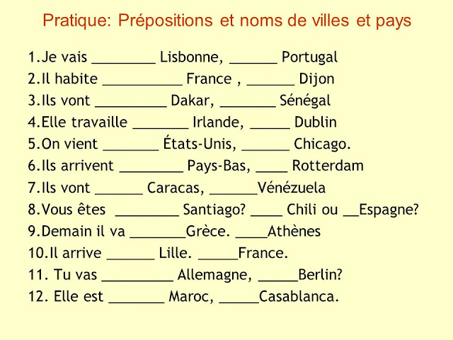

1. Conjugue ces verbes au présent.

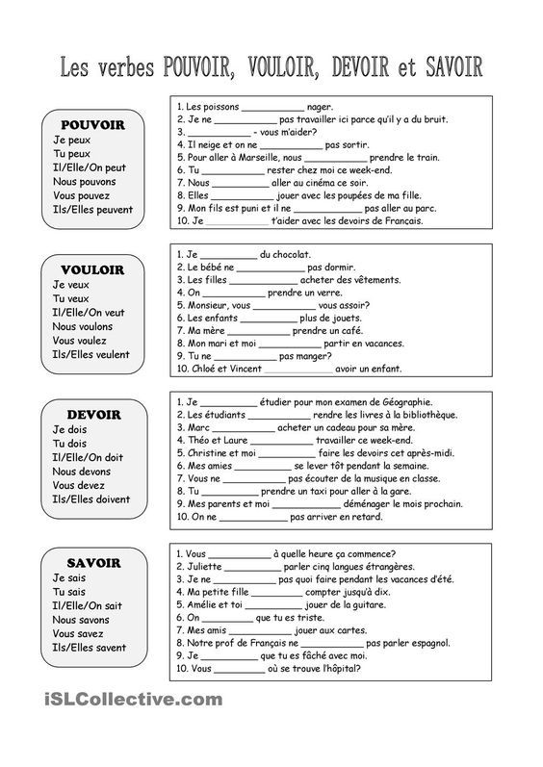

3.Fais la description physique de ces personnes.

Choisis deux personnes.



1. Nomme le matériel scolaire.



1. Compte et écris en lettre :

234

567

1289

78

63

48

97

679

414

799

83

1671

914

1007

6. Le verbe faire. Complète

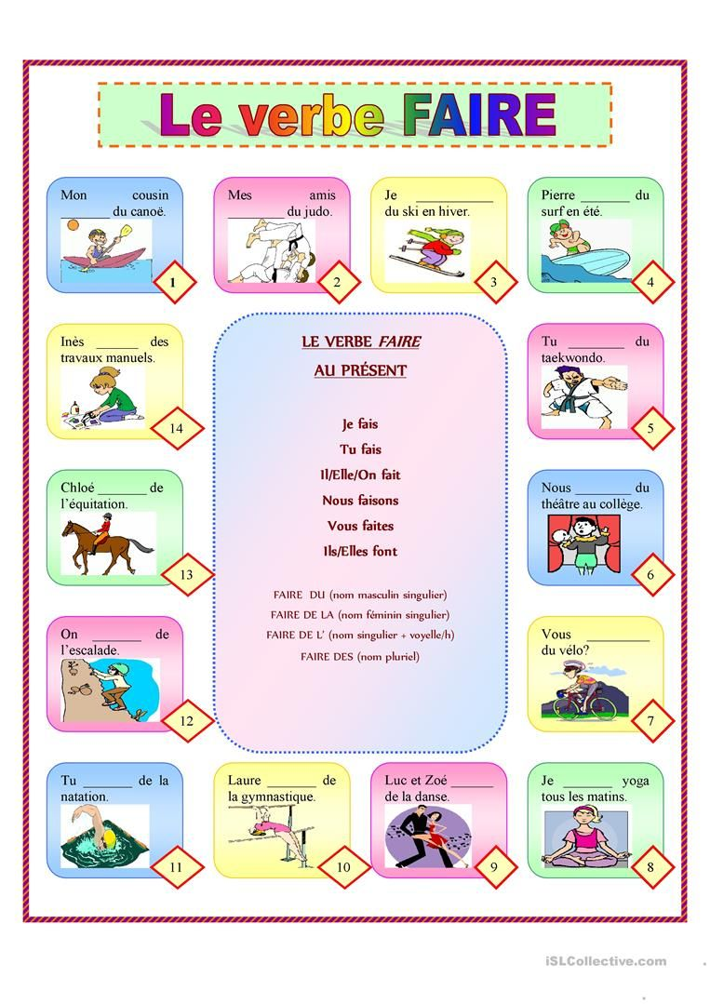

7.Comment tu communiques en classe?

Écris 5 phrases que le professeur ou un élève peuvent utiliser en contexte scolaire.

Ex. Qui veut passer au tableau?

-

-

-

-

-

8. Invente des questions et fais un interview à quelqu’un : acteur, sportif, écrivain, peintre, …(au moins 6 questions)

-

-

-

-

-

-

9. Les adjectifs de nationalité. Complète la fiche.

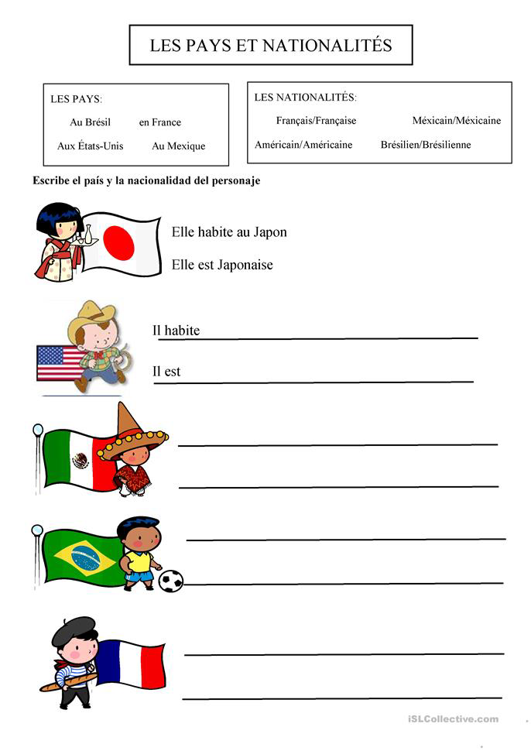

10. Les verbes. Complète.

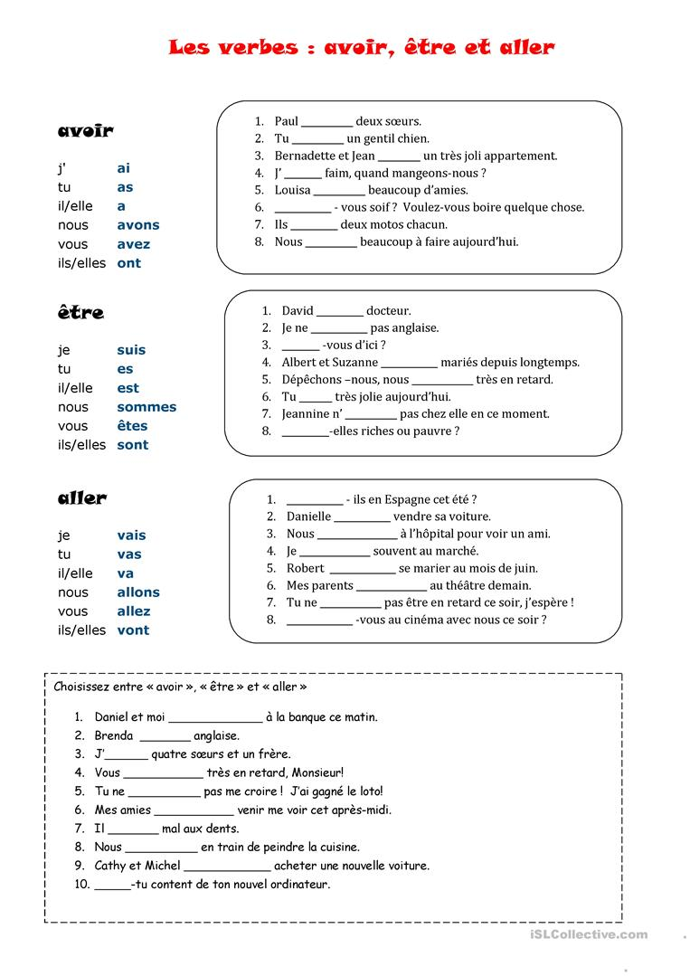

11. Complète.

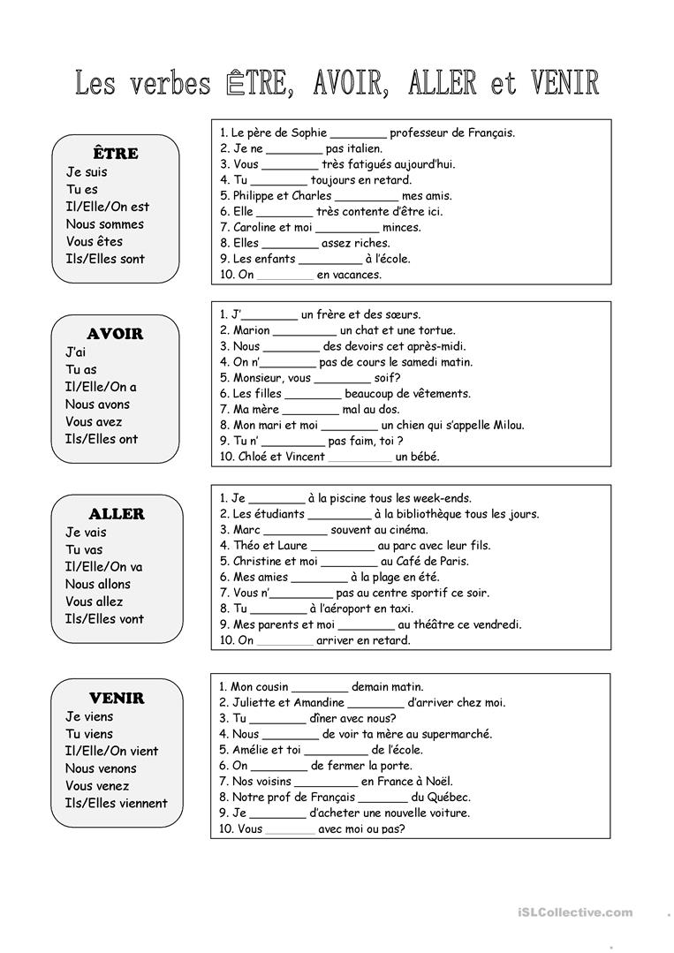

12. Indique un itinéraire.

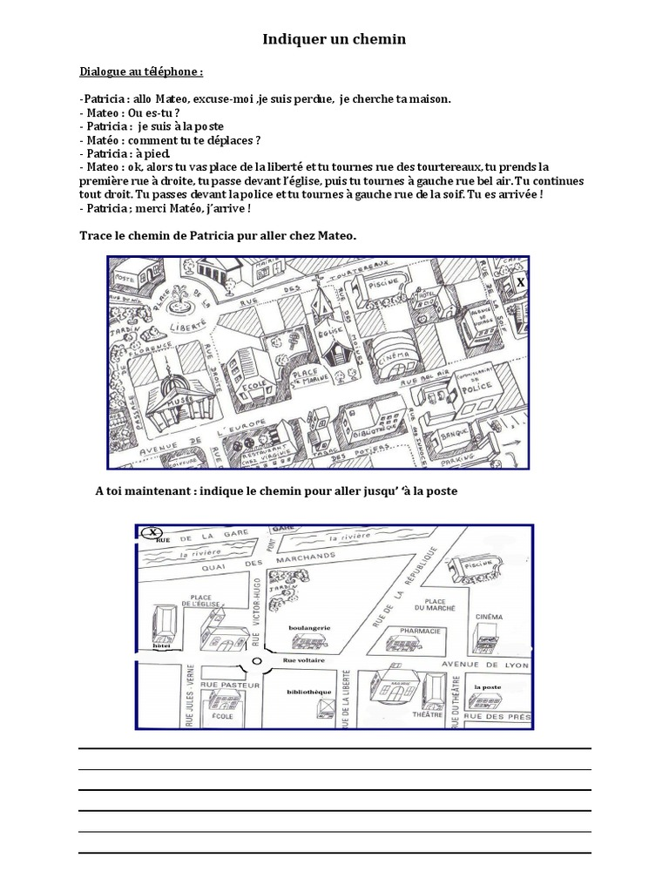

13. Conjugue au futur proche.

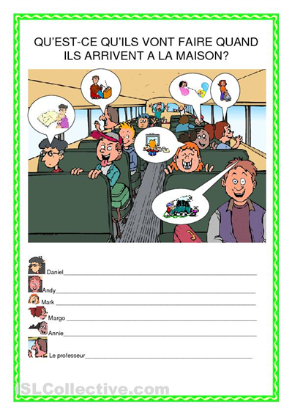

14. Compréhension écrite.

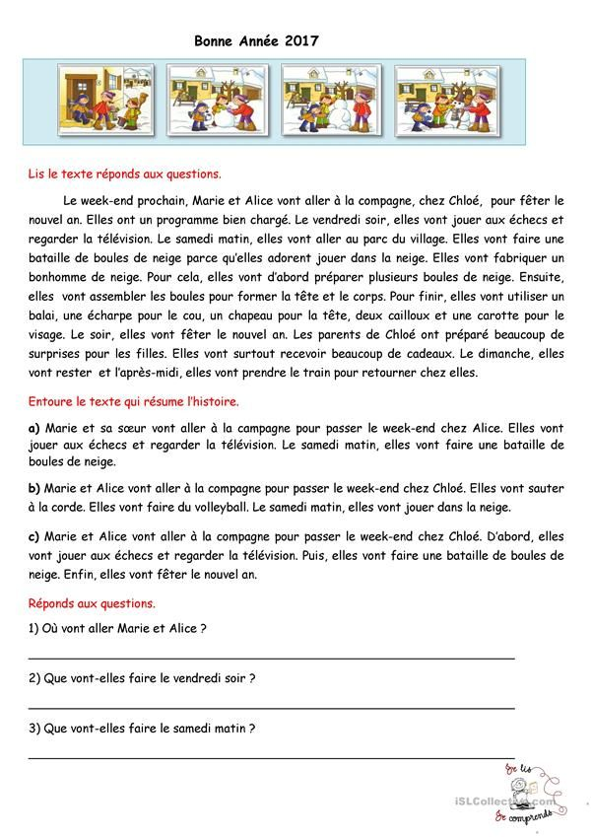

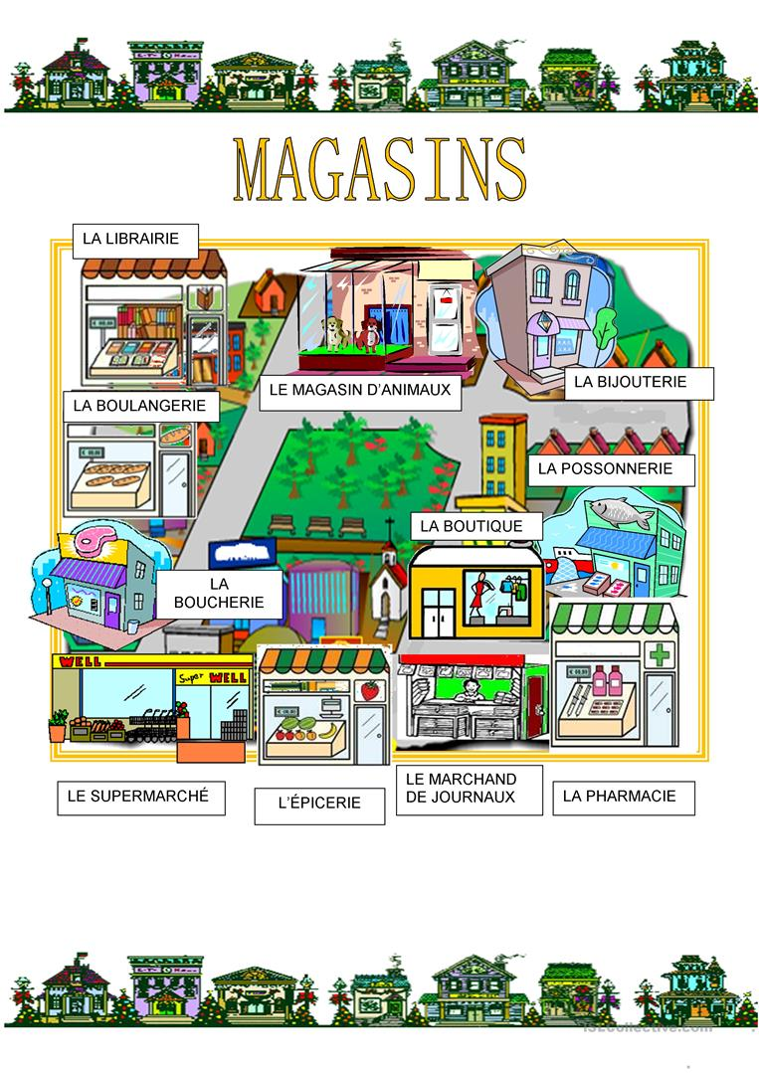

15. Écris quels produits tu peux acheter:

À l’épicerie:

À la boucherie:

À la boulangerie.

16. Comment s’appellent les commerçants?

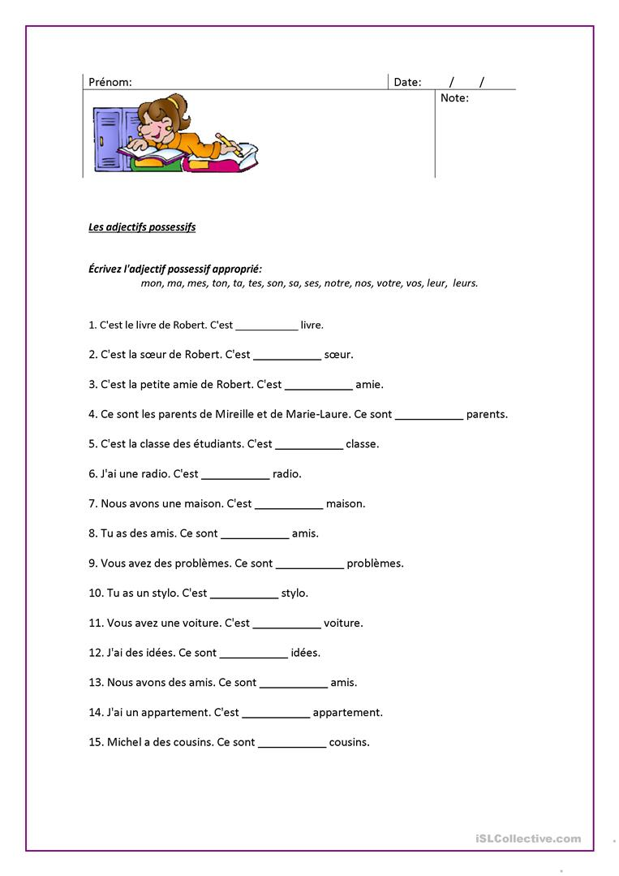17. Adjectifs possessifs.

18. Complète

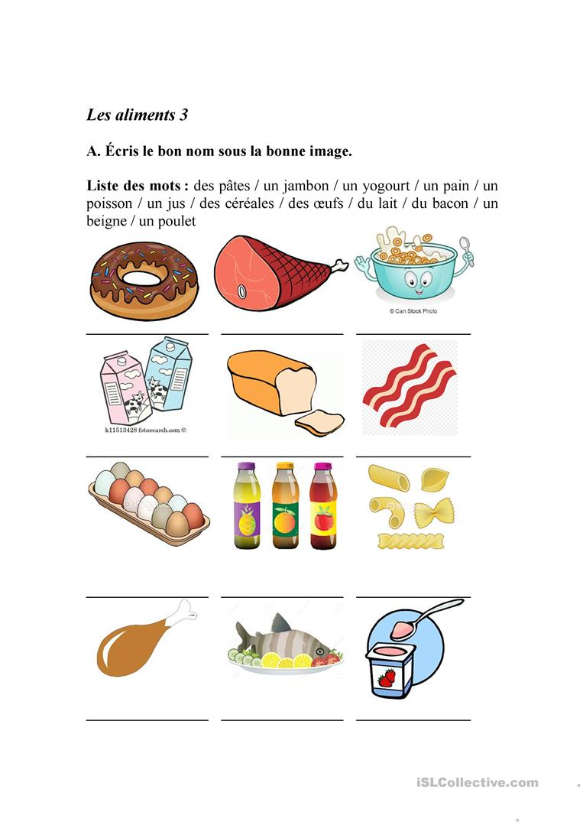

19. Complète le texte.

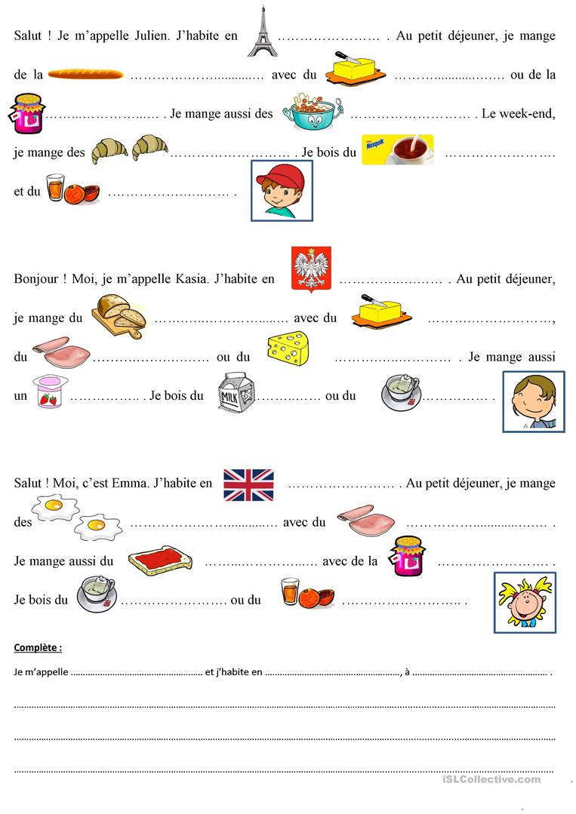

20. Localiser. Les prépositions. Complète

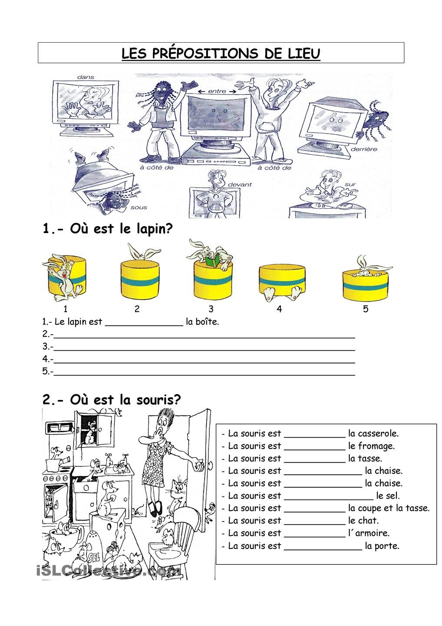

21. Compréhension écrite.

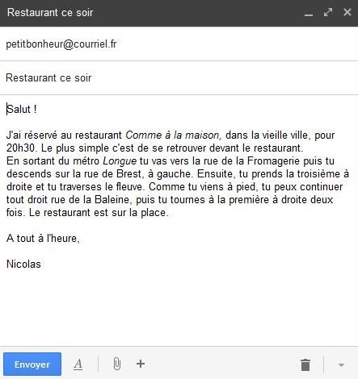

1. Ce mail est à propos de:

Une invitation d’anniversaire.

Une invitation pour le métro

Une invitation pour un restaurant.

1. Comment s’appelle le restaurant où ils vont dîner?
2. Qui invite?
3. Quel chemin doit suivre l’invité?

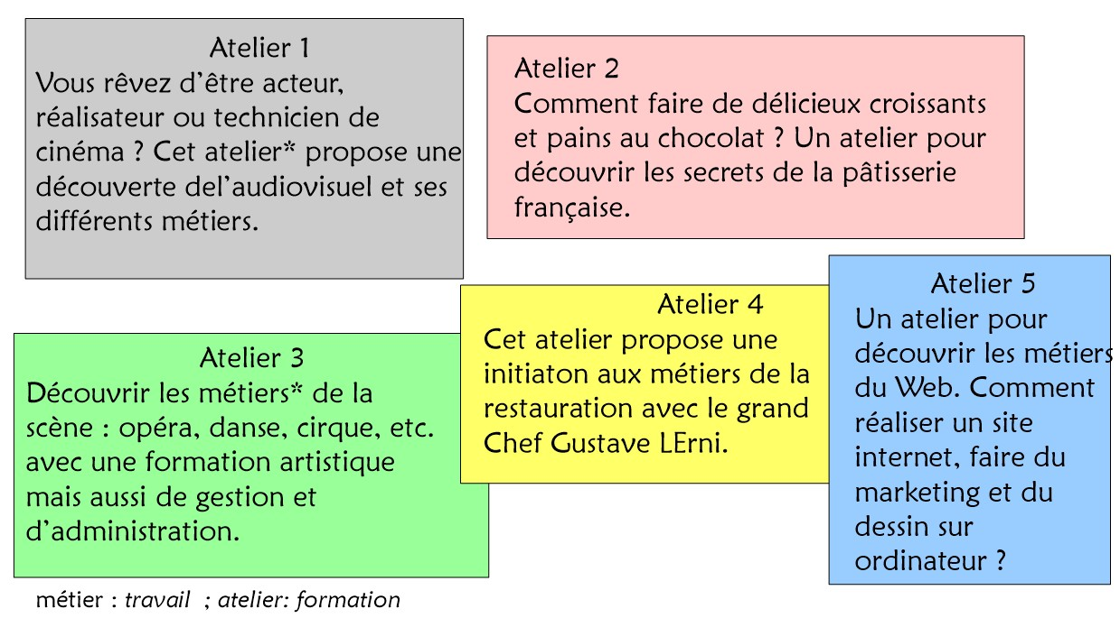

22. Réponds.

1. Tu vais devenir pâtissier. Tu peux suivre quel atelier?
2. Si tu suis l’atelier 5., qu’est- ce que tu vas apprendre?
3. Si tu es un artiste, quel atelier tu dois suivre?
4. Tu adores la cuisine, alors tu décides d’assister à quel atelier et pourquoi?

**Compréhension de l’oral. (25%) (2’5 points sur 10)**

**Écoute toutes les vidéos et fais un petit résumé en français : de quoi parlent-ils ? Où sont-ils ? quels sont les personnages ?**

<https://enseigner.tv5monde.com/fiches-pedagogiques-fle/bonjour-116>

<https://enseigner.tv5monde.com/fiches-pedagogiques-fle/nos-origines-316>

<https://enseigner.tv5monde.com/fiches-pedagogiques-fle/musique-216>

<https://enseigner.tv5monde.com/fiches-pedagogiques-fle/voyages-816>

<https://enseigner.tv5monde.com/fiches-pedagogiques-fle/sport-416>

<https://enseigner.tv5monde.com/fiches-pedagogiques-fle/une-journee-516>

**Expression de l’oral (25%) (2’5 points sur 10)**

Production orale. 

Enregistre à l’oral :

1.Tu parles de ta chambre.

2. Donne des détails sur un ami, fais la description de toi-même ou d’un ami.

3. Comment est ta ville ? Qu’est-ce qu’il y a ?

4 Décris un animal.